Universidad Nacional Abierta y a distancia

Presenta

Edwin Gustavo Acevedo Hernandez

Tutor

Juan Calos López

Grupo

213026_3

Curso

Aplicación Multimedia

Programa

Ingeniería Multimedia

Escuela de ciencias Básicas tecnología e ingeniería

Pamplona Norte de Santander

31 de octubre 2023

Objetivos

* Crear un sitio web carrito de compras online para una veterinaria teniendo en cuenta la metodología MSP para mejor creación de la web.
* Crear el sitio web con un usabilidad sencilla y ágil para que el usuario pueda tener la mejor experiencia comprando productos para sus mascotas
* Usar diversos medios en la web para hacerla más interactiva
* Crear producción del sitio web para guiar no mejor y hacer pruebas de los problemas que tenemos en sitio web y solucionarlos para entregar una mejor web al usuario

|  |  |
| --- | --- |
| **Definición del proyecto** |  |
| Descubrimiento | ¿Quiénes somos?  **Información inicial**  Sitio Web con carrito de compra para venta en línea y promoción de productos de una tienda veterinaria  Que la llamares **love animals**  Un sitio de web comercial ya que da información sobre diferentes productos y servicios de forma rápida, concreta y descriptiva.  **Conocer al usuario**  Contamos con usuarios de todas las edades que tienen una mascota amiga en casa y quieren mantener su bienestar y salud.  Donde cada uno de nuestros usuarios quiere mantener el bienestar y salud de su mascota en las mejores condiciones. Para eso se mantendrá diversidad de productos distribuidos en varias pantallas y secciones (Categorías que se incluirán en un menú) para tener mejor interacción del sitio web con el usuario.  **Identificar necesidades**  Donde utilizaremos la combinación de medios (Imágenes, videos, audios y textos) para hacer mas interactivo y dinámico el sitio web y así ayudar al usuario a encontrar el producto que ayude al bienestar y salud de su mascota.  Además, tendrá productos que son de buena calidad a gran precio donde utilizaremos una pantalla o sección para la descripción de cada producto que ayude al usuario a comprender que debe comprar.  **Análisis de sector**  Donde nos ubicaremos en el departamento de norte de Santander que se venderá online cubriendo todos los sectores y ciudades de este departamento. Se añadirá una sección y pantallas para la confirmación de envió.  Ya que según encuesta hay en mi ciudad 56000 habitantes donde mas de la mitad tiene animales domésticos que necesitan de atención veterinaria y productos para su salud y bienestar. Y aquí estará esta web o sitio para ayudarlos con sus animalitos. |
| Planificación | **Presupuesto**  Para crear este sitio web tenemos que tener un presupuesto de 4.000.000 ya que necesitamos un grupo de trabajo que ayude a las estructuras del sitio, la codificación y además debemos invertir en nuestro dominio y hosting y un sitio web de carrito tiene varias secciones y pantallas que se lleva mas gastos.  **Infraestructura técnica**  Donde además debemos tener una infraestructura técnica que almacenen nuestros datos y el de los usuarios de manera segura y rápida donde encontramos  Hardware, Software, elementos de red, y almacenamiento de datos.  En el hardware encontramos todos los elementos físicos necesarios para el funcionamiento del sitio web como ordenadores, monitores, routers y demás.  En el software hablamos de sistemas y programas que facilitan nuestro proceso como sistemas operativos y trabajos informáticos. Ejemplos bases de datos y procesadores de textos  Para la construcción de nuestro sitio web será primordial los presupuestos y infraestructura técnica ya que es un sitio web online de compra de productos de una veterinaria que necesita funcionar de manera online y que debe dar seguridad e interactividad a los usuarios y sus datos. Por que tener una infraestructura técnica significa tener un sitio web seguro y sencillo de usar para los usuarios.  **Selección de equipo de trabajo**  **Director del proyecto web**  Es el puente entre la empresa y el diseño web y el cliente. Es a quien se le pregunta sobre la web, fecha entrega para añadirle alguna funcionalidad  **Diseñador web (UI/UX)**  Son los que le dan a la web una mejor experiencia para el usuario y diseño para que se atractiva y puedan navegar con facilidad  **Desarrollador web**  Es el programador de páginas web que convertían tu página web en algo usable y lidian con el código para que la pagina funcione.  **Desarrollador front-end**  Son los que programan las herramientas con las que interactuamos como HTML, CSS Y JavaScript.  **Desarrollador Back-end**  Se encargan de todo lo que no implica aspecto visual y animaciones y su trabajo a lado de los servidores hacen que funciones y se mantengan conectadas.  **Planificación de Desarrollo**  Según estudios se realizan estudios de marketing y mercado para saber quiénes podrían ser nuestros clientes o usuarios, donde nos especificaran sus datos como edad, capacidad de producir dinero para los pagos de la web. Y así tener varios compradores de los productos del sitio web. |
| Análisis de viabilidad | **Determinar Objetivos**   * Se planea que para el 2024 se tanga una web con diversos productos de todas las marcas y ventas netas mayores al 50% tendiendo recursos y rentabilidad para el negocio. * Tener una de los mejores sitios web en el departamento norte de Santander con interactividad, un fácil uso.   **Resumen de Creatividad**  El sitio web se puede asociar con otras marcas y redes para implementar una estrategia de marketing y aumentar ventas entre estas redes estarían Facebook con Marketplace, tik tok con  Videos tendencia.  **Análisis de viabilidad técnica, temporal y financiera**  Se empezarán con un monto de dinero para los gastos principales, pero se utilizarán ganancias y apoyo de colaboradores para la gestión del negocio y web |
| **Preproducción** |  |
| Creación del guion | Recopilación de información.  Tenemos varias pantallas que se pondrán en diferentes categorías como  Pantalla principal (Con los productos en carrusel donde tendremos imágenes y precios dividida en Alimentos, Medicamentos y accesorios)  Pantalla de Descripción del producto (en donde tendremos las especificaciones del producto como Nombre, tamaño, sabor y descripción pata cada producto)  Pantalla de Datos del cliente (se pedirá datos al cliente como nombre, teléfono, dirección y correo electrónico)  Pantalla de Ubicación (se pedirán datos de dirección, país, ciudad y residencia)  Pantalla de compras (Datos de la tarjeta o cuenta PayPal)  Y en el menú tendrá categorías  Inicio  Animales  Gatos.  Perros  Equinos  Productos (Tendrán diferentes marcas)  Este menú con categorías se creará con la intención de dar mejor interactividad, y fácil uso de la web. |
| Identificación del diseño visual | **Presupuesto**  Para la fase de preproducción que es donde escribimos y dibujamos la ideas que tenemos del sitio web a través de guiones, ruta instruccional se pensara que con 1,200,,000 de pesos se bastara para esta fase.  **Infraestructura técnica**  Se contará con dispositivos que permitan el desarrollo de estos guiones y rutas como ordenadores, aplicación o herramientas.  **Selección de equipo de trabajo.**  **Director del proyecto web**  Es el puente entre la empresa y el diseño web y el cliente. Es a quien se le pregunta sobre la web, fecha entrega para añadirle alguna funcionalidad  **Diseñador web (UI/UX)**  Son los que le dan a la web una mejor experiencia para el usuario y diseño para que se atractiva y puedan navegar con facilidad  **Desarrollador web**  Es el programador de páginas web que convertían tu página web en algo usable y lidian con el código para que la pagina funcione.  **Desarrollador front-end**  Son los que programan las herramientas con las que interactuamos como HTML, CSS Y JavaScript.  **Desarrollador Back-end**  Se encargan de todo lo que no implica aspecto visual y animaciones y su trabajo a lado de los servidores hacen que funciones y se mantengan conectadas.  **Planificación de Desarrollo**  Con ideas claras de como nuestro stakeholders quiere el sitio web se empezarán en esta fase a ordenar las ideas, pantallas y secciones en guiones y rutas para mejor desarrollo de la web en la producción y postproducción. |
| Análisis de viabilidad | **Determinar objetivos.**   * ordenar las ideas, pantallas y secciones en guiones y rutas para mejor desarrollo de la web en la producción y postproducción. * Tener todo planificado y en orden para la fase de producción y el desarrollo del sitio web   **Resumen de creatividad**  Se utilizarán diferentes programas o herramientas ofimáticas donde podamos desarrollar y planificar las ideas del sitio web ejemplo Word además se analizará con el grupo de trabajo las fortalezas de la web y posibles falencias o errores del sitio y mejorarlos en las actualizaciones.  **Análisis de viabilidad técnica, temporal y financiera**  Se empezarán con un monto de dinero para los gastos principales, pero se utilizarán ganancias y apoyo de colaboradores para la gestión del negocio y web |

Link del prototipo en figma

<https://www.figma.com/file/4DdhTg01t2EPAUfb4g8ruP/Protoripo-de-sitio-web-carrito-de-veterinaria?type=design&node-id=0%3A1&mode=design&t=7OP7Im1WtMEeZ1in-1>

Guion multimedial

Hablemos primero de que debemos de crear una web (carrito de compras online de una veterinaria) donde se dan ventas de productos para animales (Perros, felinos, equinos) donde se divide en 3 categorías que son

Tendremos en su encabezado un menú



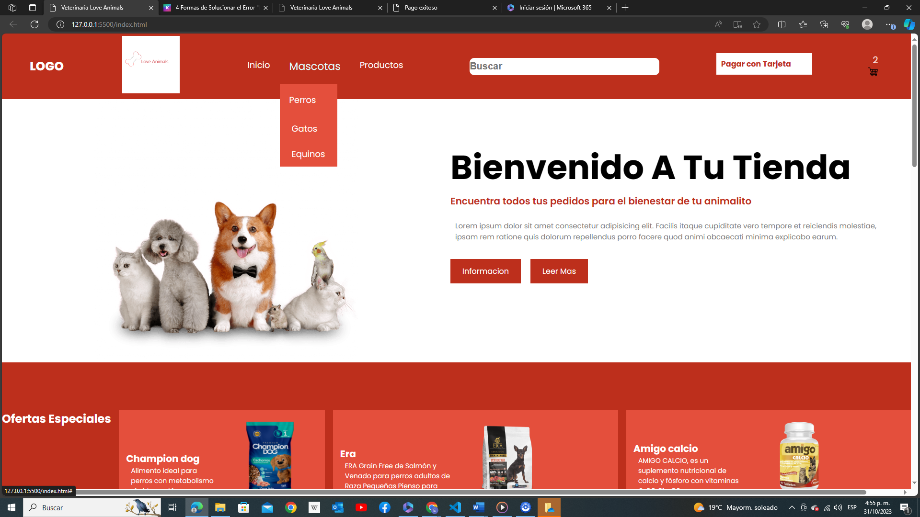

Con 3 categorías

Inicio (Que dirige a al inicio de la página)

Mascotas (tendrá 3 subcategorías)

* Perros (Contendrá los alimentos, medicamentos y accesorios que son especificados solo para los perros)
* Gatos (Contendrá los alimentos, medicamentos y accesorios que son especificados solo para los felinos)
* Equinos (Contendrá los alimentos, medicamentos y accesorios que son especificados solo para los equinos)

Tendremos también en el encabezado una barra de búsqueda donde los usuarios de forma interactiva podrán encontrar los productos para sus mascotas. Que permitirán encontrar de forma más rápida los productos por su nombre

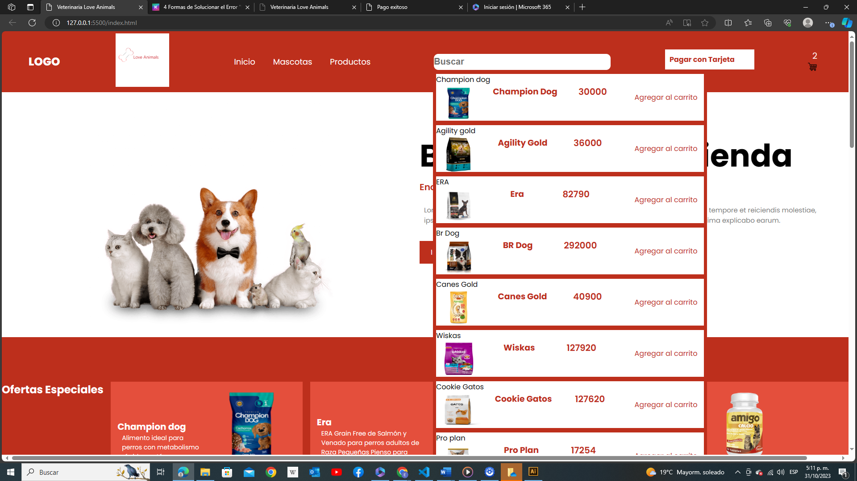

Tendremos un botón de pago con tarjeta de debito donde el usuario al dar clic lo llevara a un apartado o formulario de pago con tarjeta de débito interactiva.

Por último, tendremos un icono en forma de carrito que será el apartado que tenemos para guardar los productos que vayamos seleccionando podemos ver sus propiedades (precio, cantidad de productos, imagen, nombre) además el usuario podrá eliminar los productos y podrá visualizar el total de precio de todos los productos que hemos escogido

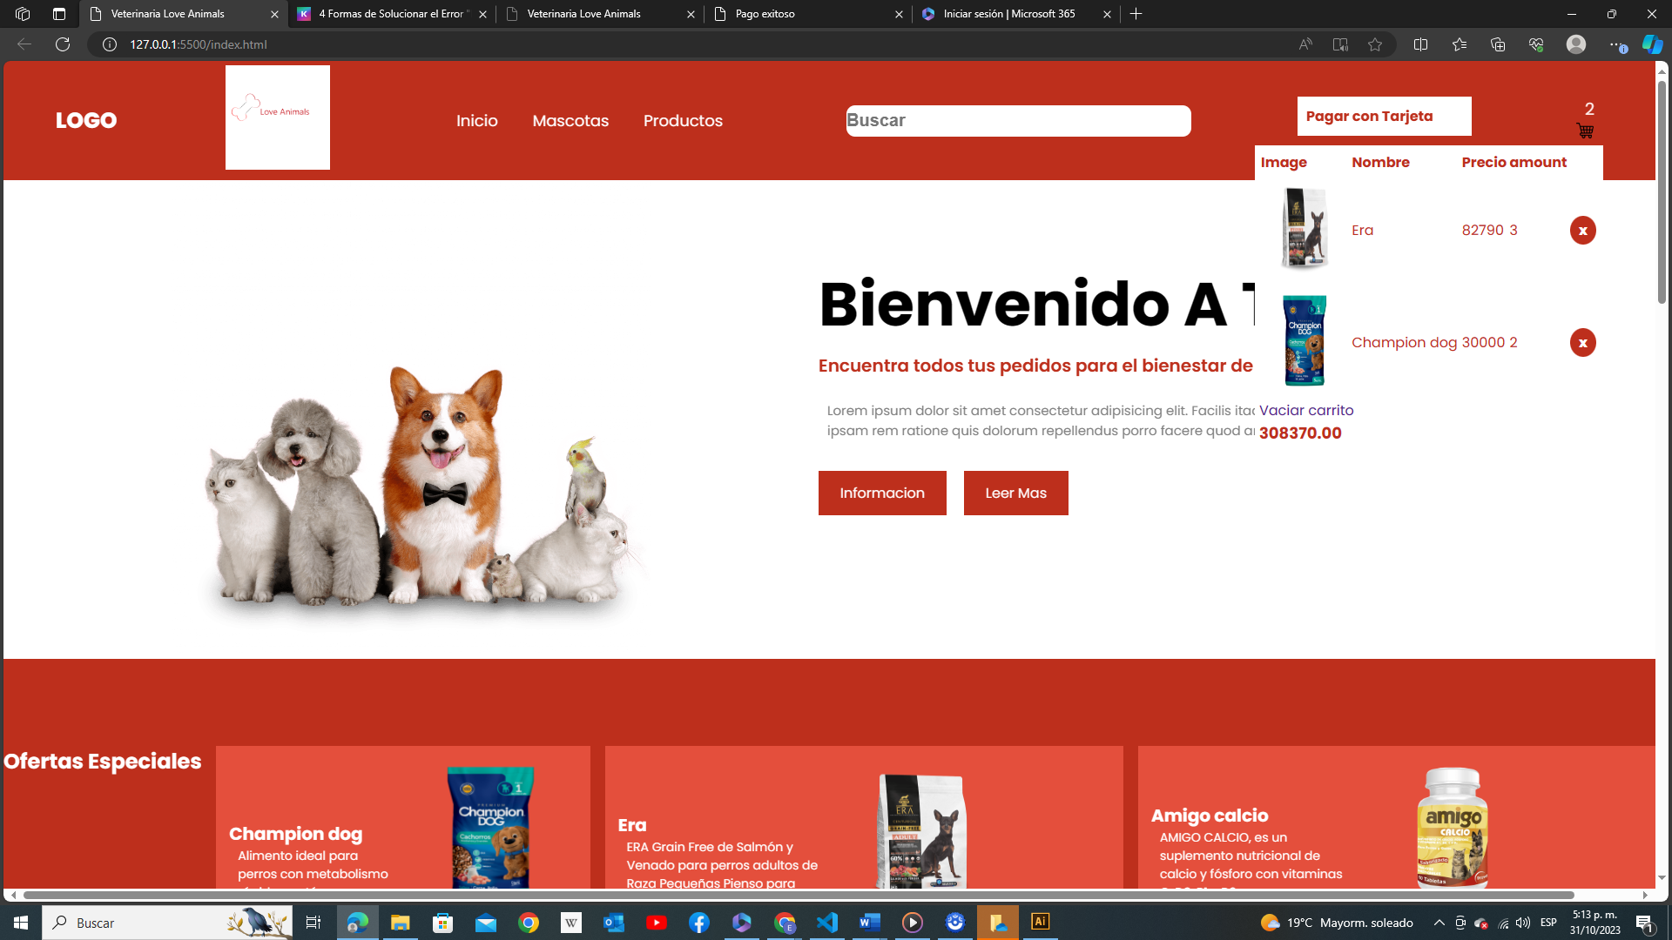

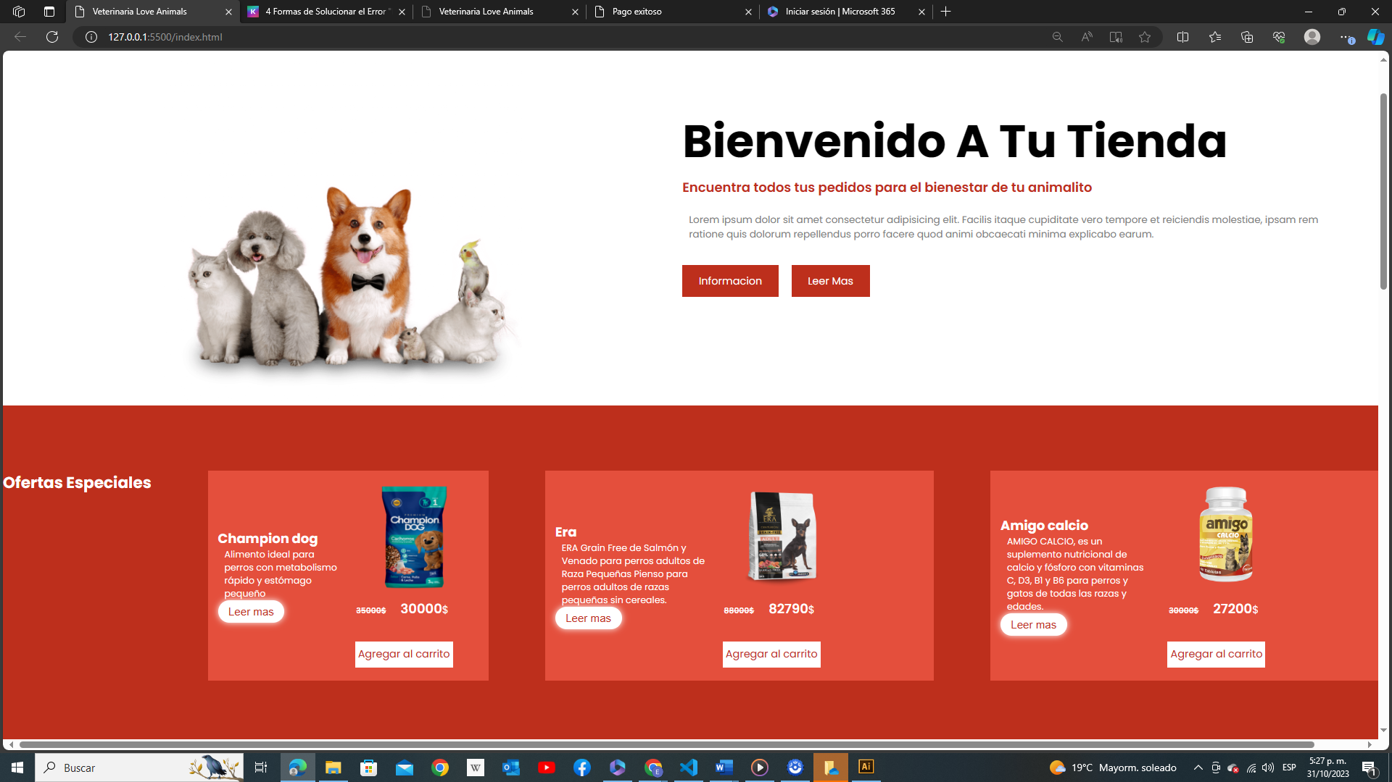

Continuamos en la pantalla principal que tendrá un título y una descripción sobre el negocio de las veterinarias y además una imagen para que los usuarios sepan de que se trata sobre productos para animales

Además, tendrá un apartado de ofertas donde tendremos las mejores ofertas que estarán los productos con mayor descuento para el ahorro del dinero de los usuarios

Seguimos con lo que el cliente encontrará en esta web que será los productos de las veterinarias que estarán divididos en

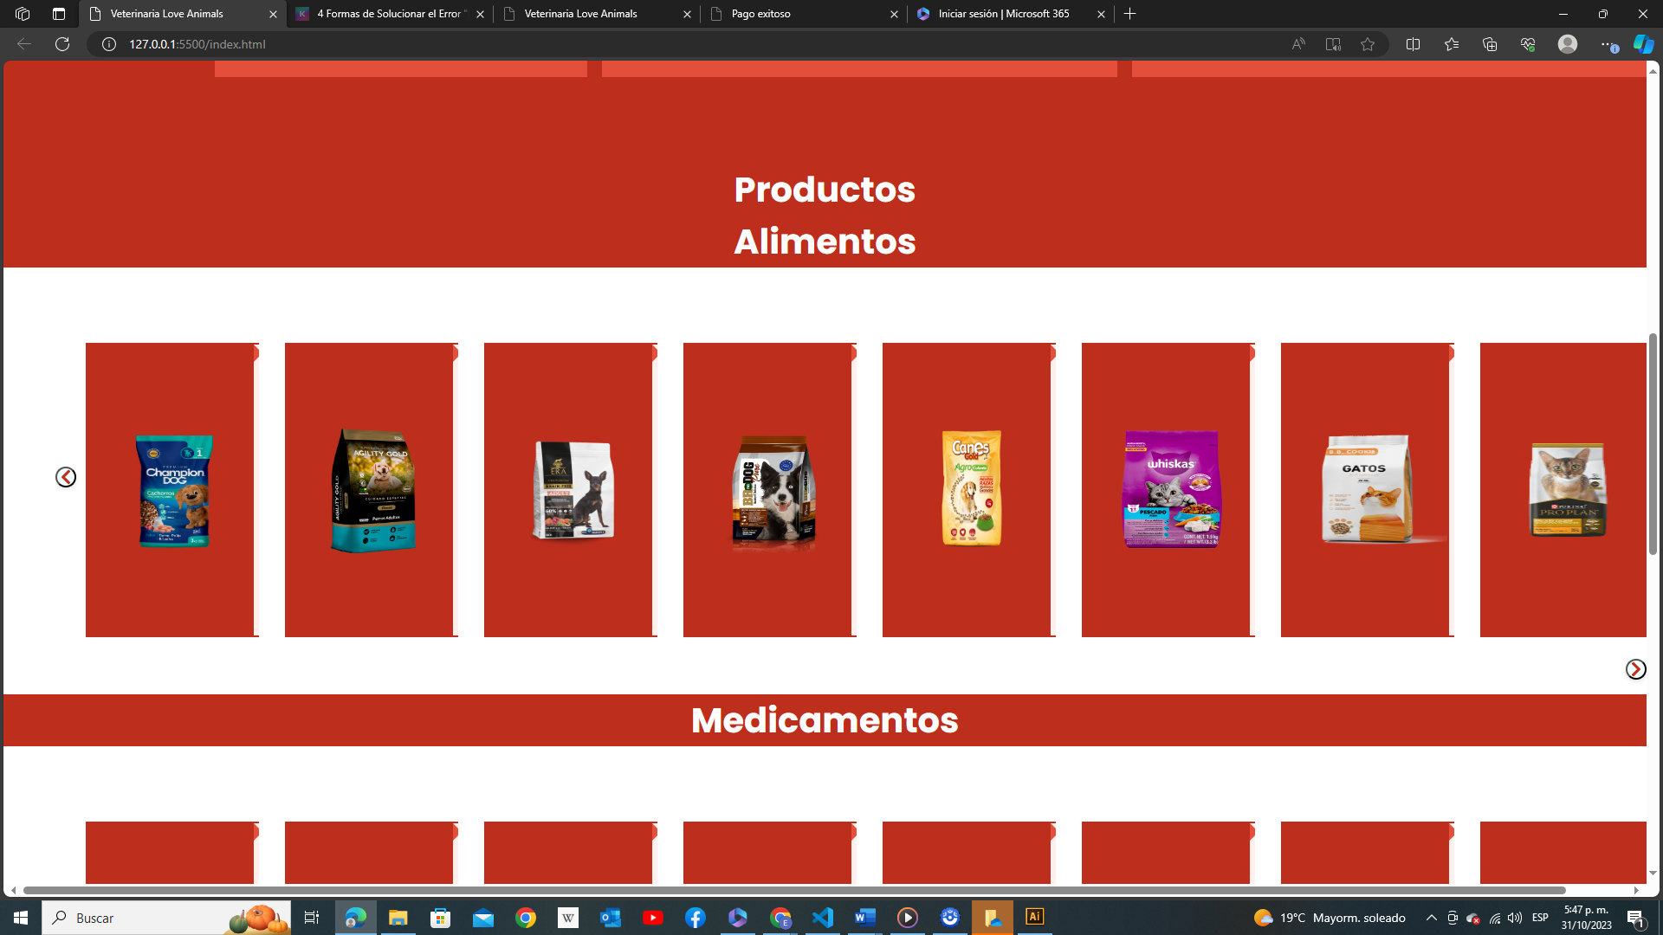

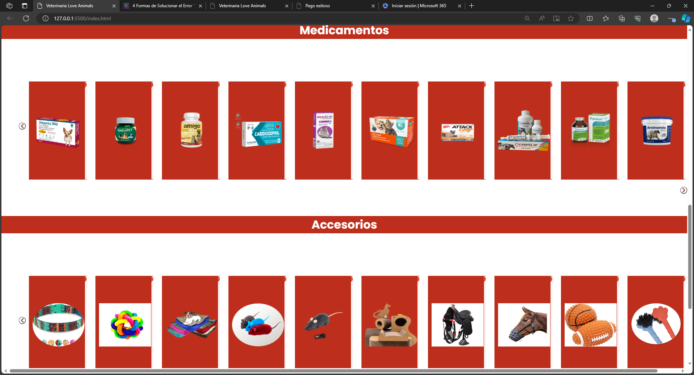

Productos (Dirige al apartado de los productos)

Alimentos (Vas más enfocado a la comida para los animales)

Medicamentos (Vas más enfocado a los medicamentos y la salud de estos animales)

Accesorios (Vas más enfocado a la diversión y hogares de estos animalitos)

Estos tendrán un carrusel donde el cliente podrá avanzar y retroceder los productos de cada categoría para que escoja mejor el producto y de manera mas interactiva

Tendremos además detalles en estos productos donde el usuario al solo pasar el mouse por el producto podrá observar la información del producto y podría escoger los que más se asimile a su necesidad o la necesidad de su mascota.

Por último de tenemos las redes sociales donde se podrán comunicar con la veterinaria directamente ante cualquier queja o inquietud.

Tendremos también un apartado de pago donde deben digitar los usuarios sus datos para confirmar el pago y esta tarjeta será interactiva ya que podremos observar los datos en ella y si son incorrectos no nos dejara continuar con la confirmación de pago pero como trataremo0s es de una prueba podemos digitar datos falso para la prueba que debemos diligenciar todos sus datos para enviar la confirmación de pago y no confirmara si el pago es correcto por que abrirá una nueva ventana con un mensaje de pago exitoso.

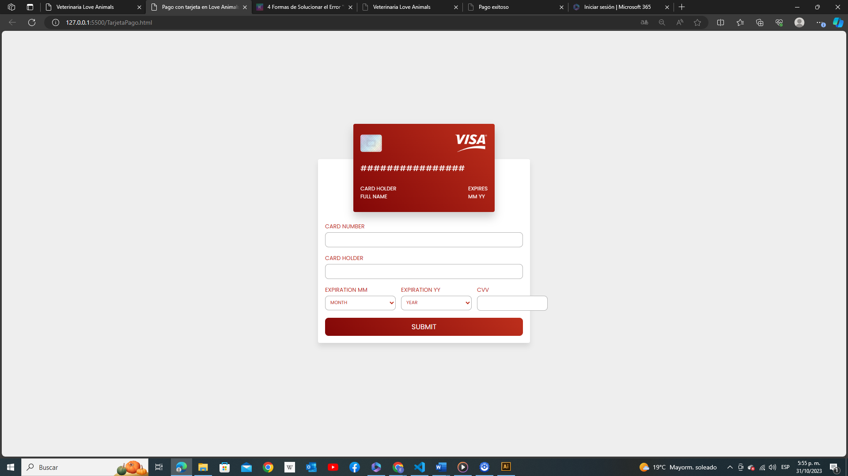

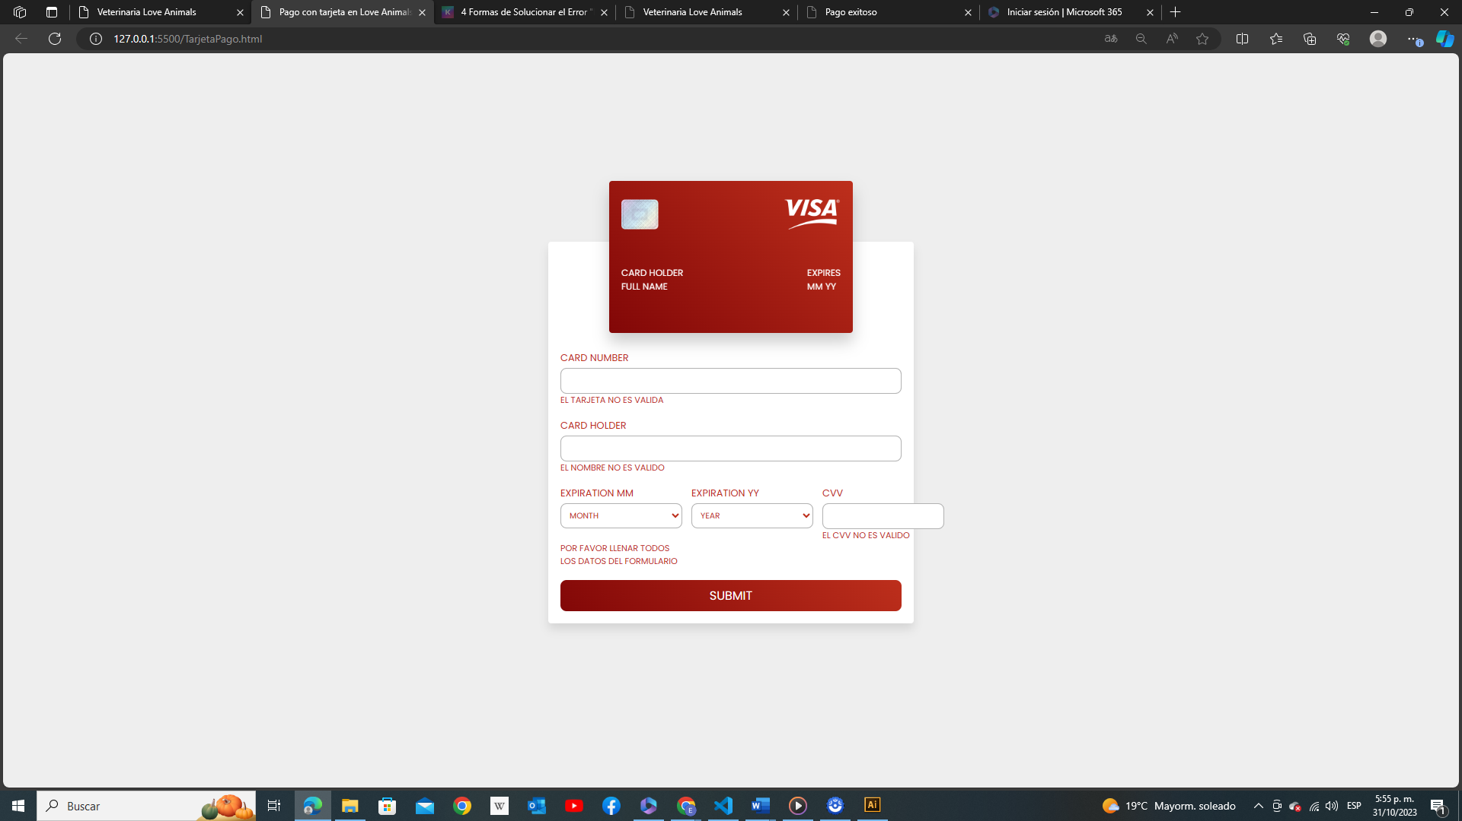

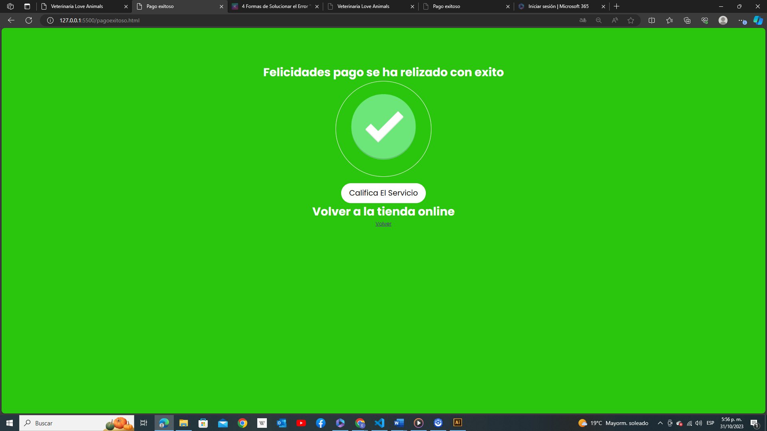

|  |
| --- |
| Producción |

|  |  |
| --- | --- |
| Preparación | **Establecer directrices**   * Crear una web con fácil usabilidad para que el usuario pueda navegar sin ningún problema * Tener diferentes medios para mejorar la interactividad de la web y las experiencias del usuario * Crear apartado para carrito donde el usuario pueda interactuar con los productos que ha seleccionado observando su propiedades y detalles para mejor compra * Dar seguridad a los datos del usuario para que pueda comprar productos de veterinarias para sus animalitos. * Tener detalles y descripción de cada producto para que el usuario encuentre el producto que necesita * Apartado de búsqueda para la navegación de productos donde los usuarios puedan encontrar los productos que necesita por nombre y rápidamente |
| Construcción | **Fragmentar y optimizar**  Para la optimización del usuario solo crearemos funciones importantes y mas destacadas de un carrito online para que el usuario tenga buena experiencia, pero también un sitio optimizado siguiendo los siguientes parámetros  Esta optimización se hace ´por técnicas que ayudan al sitio que se tomado de manera prioritaria por los motores de búsqueda con el fin atracción a los clientes a tu web  Esto se impulsa por palabras claves  Que hace que tenga mayor flujo de cli9entes o visitantes ya que si le mostramos lo que ello desean buscar o quieren esto se volverá consumidores diarios en tu página web esto aumentaría las ventas de el carrito online  Donde tenemos los siguientes aspectos para saber si esta optimizado  Velocidad de carga  Sitio que se pueda navegar fácilmente y ágilmente podemos utilizar herramientas como Google PageSpeed Insights  Diseño Responsivo  Un diseño bien optimizado debe adaptarse a diferentes tamaños de pantalla  Experiencia de usuario un sitio debe tener una experiencia de usuario agradable e intuitiva para esto se debe diseñar de manera sencilla pero bonita visualmente mezclan los diferentes medios para hacer más intuitivo la página web y mejorar la experiencia.  Debe ser seguro un sitio web optimizado debe ser seguro y proteger los datos de los usuarios.  Donde nuestro carrito cumple con esto ya que tiene una sencilla interfaz donde se utilizan diversos medios para mejora y hacer mas intuitivo el carrito online permitiendo o dándole una mejor experiencia al usuario además cuenta con diversas funciones que harán que el usuario tenga navegabilidad en la web encontrando el producto que necesita para sus mascotas  **Programación de cada escenario**  Se utilizaron 3 lenguajes para la construcción de este sitio web (HTML, CSS) el HTML para dar la estructura del sitio web, CSS para darle su diseño y hacer su interfaz más interactiva y JAVASCRIPT para darle funcionalidades para mejorar la navegación del sitio web y su usabilidad mejorando las experiencias del usuario.  Mas adelantes dejaremos un link de carpeta drive con los códigos que se crearon para hacer el sitio web carrito de compras online de una veterinaria.  Pruebas de Datos  Creamos 2 versiones del sitio web una con solo HTML Y CSS donde creamos la estructura y diseño del sitio que hace que el sitio web fuera de una interfaz bonita pero no interfaz usable para el usuario ya que no podía navegar fácilmente por el sitio web carrito de compras online lo que le impedía escoger el producto para su mascota y por eso empeoraba la experiencia de usuario ya que no contaba con un apartados para gatos, equinos, no contaba con un apartado de carrito donde podían observar sus productos o los productos seleccionados y sus propiedades o detalles lo que generaba que el usuario no se adaptara al la pagina web .  Versión 2  Se crearon las funcionalidades en JavaScript y ya el usuario podía navegar por el sitio web buscando sus productos y escogiendo lo mejor del carrito de compras para sus necesidades mejorando la navegabilidad del usuario.  Prueba de integración de cada escenario  Estas pruebas se hacen para saber si las pruebas unitarias que componen el software funcionan correctamente juntas  Entre estas están  Que al usuario buscar un producto dentro del carrito online veterinaria love animals lee ira sus detalles y pudiera agregar al carrito  Tener varios productos en el carrito y que pueda comprar o confirmar el pago de estos sabiendo sus propiedades y precio total por tarjeta debito llevándolo a una pantalla de formulario de su tarjeta para confirmar el pago  Buscar productos y tener detalles sobre estos al hacer clic  Entre otras |
| Pruebas | Plan de Pruebas  Requisitos del sistema  La aplicación o sitio web (Carrito online de veterinaria love animals) se creará con adaptabilidad para poderla observar y utilizar dispositivos móviles como ordenadores.  El carrito online tiene diversos medios tecnológicos para crear información interactiva para el mejor aprendizaje del usuario  Tendrá una interfaz amigable y de fácil uso donde cualquier usuario con conocimientos básicos de tecnología podrá manejar el sitio.  Tiene un menú que le permitirá al usuario navegar a diferente página del mismo sitio  Los datos de los usuarios ingresados en los formularios como foros de Tarjeta de débito estarán seguros y protegidos contra ataques cibernéticos  Tendrá un apartado de carrito donde el usuario podrá ver sus productos o lo productos seleccionados  Tendrá ventanas emergentes que ayudaran al usuario a navegar el sitio como una ventana para gatos y equinos  Cada producto tendrá detalles o información del producto para que el usuario pueda escoger que producto necesita  Riegos  Seguridad de datos la perdida de datos de los clientes como la exposición de información personal es un gran riesgo de estos sitios web  Ataques cibernéticos  Problemas de escabilidad donde si la web no escala bien puede presentar problemas cuando tenga alta demanda o visitantes en la web  Tiempo de carga y respuesta tiempos lentos frustran al cliente y harán que se salga de la web  Problemas de usabilidad una mala usabilidad puede generar problemas en los usuarios ya que no podrá navegar sencilla y ágilmente por la web afectando su experiencia y compra de productos  Ejecución del plan  Para esto se realizar un testing a la pagina web de varios usuarios para saber que riesgos o problemas enfrenta el usuario o cliente al navegar por el carrito online o web navegado todos sus escenarios o apartados y reportando o informando errores para sus soluciones  Priorizar fallos y solventarlos  Si tenemos fallos se informará y reportaran para solucionarlos donde tendremos mejor experiencia y usabilidad del sitio web complementando la web diariamente para creara un sistema o web mas completo para el usuario  Volver a comprobar  Después de esto sistemas de pruebas se volverá a comprobar el mismo sistema de prueba para encontrar diversos problemas en la web y soluciónalos complementando el sitio web a lo que el usuario busca |

Link del sitio web en git hub

<https://unadedwin.github.io/Loveanimalsvet/>

código

<https://github.com/UnadEdwin/Loveanimalsvet.git>

Objetivos

* Se creo un sitio web carrito de compras online para una veterinaria teniendo encuenta la metodología MPS para mejor creación de la web.
* Se creo sitio web con usabilidad sencilla y ágil para que el usuario pueda tener la mejor experiencia comprando productos para sus mascotas
* Se uso diversos medios en la web para hacerla más interactiva
* Se creo producción del sitio web para guiar no mejor y hacer pruebas de los problemas que tenemos en sitio web y solucionarlos para entregar una mejor web al usuario

Referencias

Planeación de Aplicaciones Multimedia

Belloch, C. (2013). Aplicaciones Multimedia. <https://repository.unad.edu.co/handle/10596/5109>

Guarín, N. (2022). Aplicaciones Multimedia. Definición y Clasificación. [video]. Universidad Nacional Abierta y a Distancia. <https://repository.unad.edu.co/handle/10596/49128>

Rodríguez, G. (2019). Plan de Trabajo de un Proyecto Multimedia Educativo. [Archivo de video]. Universidad Nacional Abierta y a Distancia. <https://repository.unad.edu.co/handle/10596/30377>

Tipologías Multimedia y metodología Proceso Inteligente Multimedia (MPS)

Saza, Ilber, D (2020). Tipologías Multimedia y metodología Proceso Inteligente Multimedia (MPS). <https://repository.unad.edu.co/handle/10596/33853>

Costa, S.C & Piñeiro, O.T.(2014). [*Estrategias de comunicación multimedia*](https://elibro-net.bibliotecavirtual.unad.edu.co/es/ereader/unad/57637)https://elibro-net.bibliotecavirtual.unad.edu.co/es/ereader/unad/57637

**Desarrollo de Aplicaciones Multimedia**

Muñoz, C. P. C., & González, S. M. (2009). [*El diseño de materiales de aprendizaje multimedia y las nuevas competencias del docente en contextos teleformativos*](https://elibro-net.bibliotecavirtual.unad.edu.co/es/ereader/unad/55614?page=19) (pp. 18-19). Bubok Publishing S.L. https://elibro-net.bibliotecavirtual.unad.edu.co/es/ereader/unad/55614?page=19

Perles, G. J. L. (2014). [*Integración de la funcionalidad en productos multimedia: Uf1586.*](https://elibro-net.bibliotecavirtual.unad.edu.co/es/ereader/unad/45084) https://elibro-net.bibliotecavirtual.unad.edu.co/es/ereader/unad/45084

Saza, Ilber, D. (2020). [*Introducción a adobe Animate para Aplicaciones Multimedia.*](https://repository.unad.edu.co/handle/10596/33983) [Archivo de video] https://repository.unad.edu.co/handle/10596/33983

Saza, Ilber, D. (2020). [*Tipos de interpolaciones de movimiento en adobe ANIMATE.*](https://repository.unad.edu.co/handle/10596/33852) [Archivo de video]. https://repository.unad.edu.co/handle/10596/33852

Saza, Ilber, D. (2020). [*Clips de películas en Adobe Animate para Aplicaciones multimediales.*](https://repository.unad.edu.co/handle/10596/33977) [Archivo de video].  
https://repository.unad.edu.co/handle/10596/33977

Saza, Ilber, D. (2020). [*Diseño y creaciones de botones en Adobe Animate parte 1.*](https://repository.unad.edu.co/handle/10596/33982) [Archivo de video]. https://repository.unad.edu.co/handle/10596/33982

Saza, Ilber, D. (2020). [*Diseño y creaciones de botones en Adobe Animate parte 2.*](https://repository.unad.edu.co/handle/10596/33934) [ Archivo de video]. https://repository.unad.edu.co/handle/10596/33934

Saza, Ilber, D. (2019). [*Diseño Creación de Interfaz de usuario para móviles en Adobe Animate.*](https://repository.unad.edu.co/handle/10596/33976)[Archivo de video]. https://repository.unad.edu.co/handle/10596/33976

Saza, Ilber, D. (2020). [*Insertar audio en Adobe Animate para aplicaciones multimedia.*](https://repository.unad.edu.co/handle/10596/34215) [video]. https://repository.unad.edu.co/handle/10596/34215

Saza, Ilber, D. (2020). [*Introducción a Adobe Captivate para aplicaciones multimedia.*](https://repository.unad.edu.co/handle/10596/34216) [Archivo de video]. (2020). https://repository.unad.edu.co/handle/10596/34216

Saza, Ilber, D. (2020). [*Widgets y presentaciones Interactivas en Adobe Captivate.*](https://repository.unad.edu.co/handle/10596/34644) [Archivo de video]. https://repository.unad.edu.co/handle/10596/34644

Saza, Ilber, D. (2020). [*Creación de simuladores en Adobe Captivate.*](https://repository.unad.edu.co/handle/10596/34217)[Archivo de video]. https://repository.unad.edu.co/handle/10596/34217

Saza, Ilber, D. (2020). [*Aplicación multimedia elaboración de Quiz en Captivate*](https://repository.unad.edu.co/handle/10596/34646). [Archivo de video]. https://repository.unad.edu.co/handle/10596/34646

Saza, Ilber, D. (2020). [*Aplicación multimedia Interactiva en Captivate.*](https://repository.unad.edu.co/handle/10596/34645)[Archivo de video]. Recuperado de: https://repository.unad.edu.co/handle/10596/34645